SUPERINTENDENCIA DELSISTEMA FINANCIERO

FECHA: 07/02/2023
Versión pública según Art. 30 LAIP.

Por supresión de información confidencial. Art. 24 Lit. c. LAIP.

SSF 2023
ORDEN DE COMPRA No. 37

PROVEEDOR: INGENIERÍA ELÉCTRICA Y CIVIL, S.A. DE C.V./ INELCI, S.A. DE C.V.
NIT: xxxxxxxxxxxxxxxx
(2012)

UNIDAD SOLICITANTE: DEPARTAMENTO DE SERVICIOS GENERALES ADMINISTRADOR O.C.: JHONATHAN ERNESTO SALAZAR NERIO FAVOR SUMINISTRAR LO SIGUIENTE:
REQUERIMIENTO No. LG 68/2023
ANALISTA: ENRIQUE DELGADO

BIEN X SERVICIO

oc
CANTIDAD | CODIGO | DESCRIPCION COSTO | UNITARIO | COSTO TOTAL
12 | 410506 | MANTENIMIENTO, REPARACION Y LIMPIEZA | 141.2500 | 1,695.00
 |  | CONTROLES REMOTOS PARA EVAPORADORES CON CAPACIDAD PARA CONTROLAR EQUIPOS VRF.
1 | 410506 | MANTENIMIENTO, REPARACION Y LIMPIEZA | 0.0000 | 0.00
 |  | LUGAR DE ENTREGA: URBANIZACIÓN LOMA DE SAN FRANCISCO, AVENIDA ALBERT EINSTEIN, Nº 17, ANTIGUO CUSCATLÁN, LA LIBERTAD
1 | 410506 | MANTENIMIENTO, REPARACION Y LIMPIEZA | 0.0000 | 0.00
 |  | TIEMPO DE ENTREGA: 1-8 DÍAS HÁBILES POSTERIOR A LA
1 | 410506 | MANTENIMIENTO, REPARACION Y LIMPIEZA | 0.0000 | 0.00
 |  | FORMA DE PAGO: CRÉDITO 30 DÍAS

SON: UN MIL SEISCIENTOS NOVENTA Y CINCO US DÓLARES 00/100

TOTAL: 1,695.00

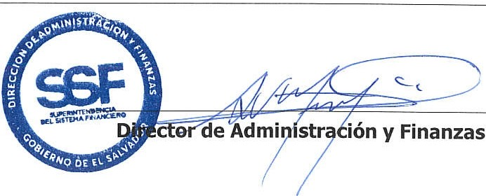
ORIGINAL

